Đây là bài thực hành đầu tiên do anh đề xuất

Thanh ghi 1 đường ghi 1 đường đọc

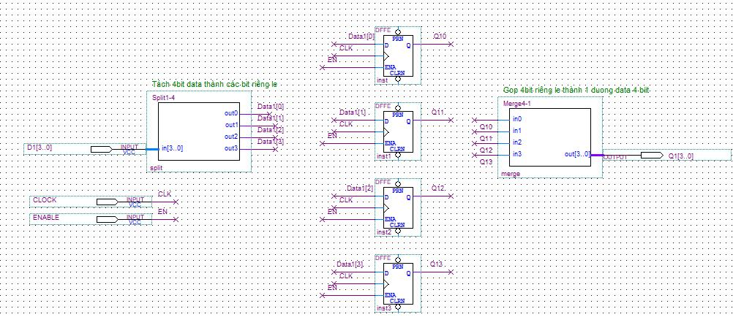

Thanh ghi 4 bit

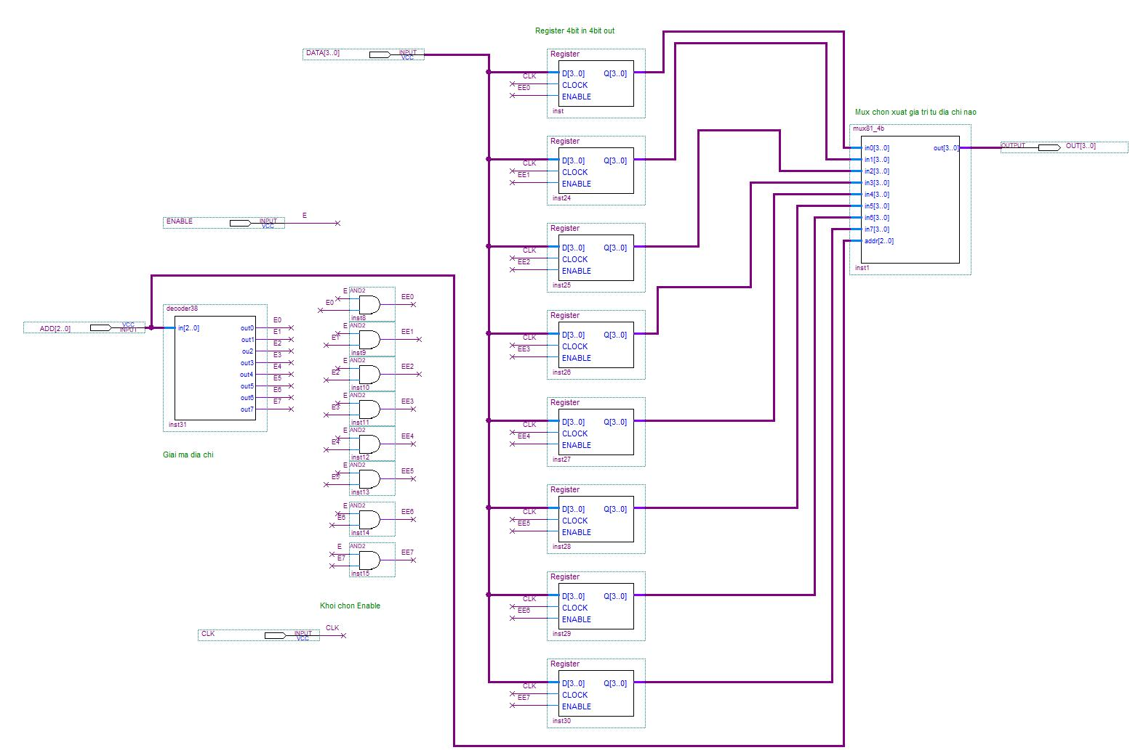

Sơ đồ để tạo thanh ghi có 1 đường ghi 1 đường đọc

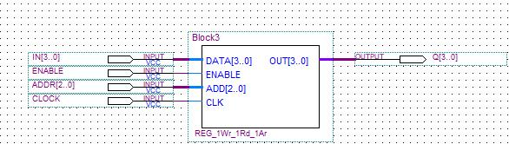

Mạch đóng gói cuối cùng